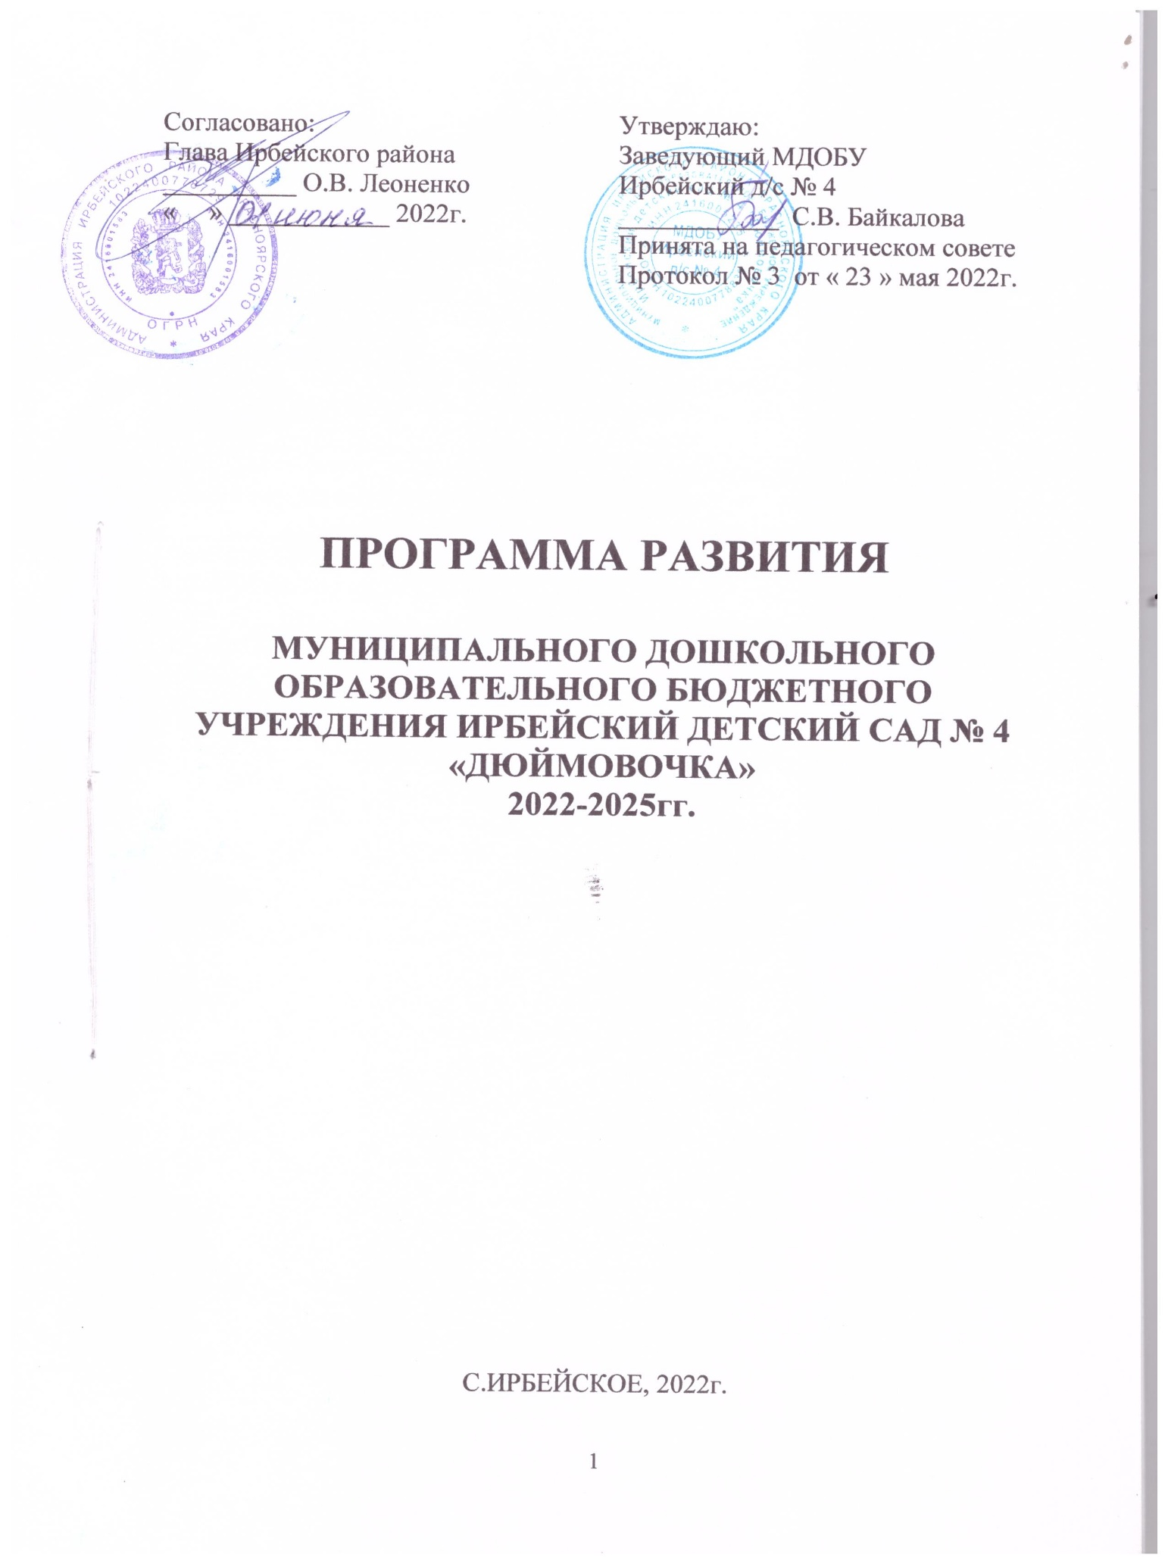

**ОГЛАВЛЕНИЕ**

|  |  |
| --- | --- |
| Паспорт Программы развития | 3 |
| Информационно аналитическая справка | 5 |
| Основные направления стратегических изменений, цели и задачи Программы развития | 9 |
| Основные меры правового регулирования, направленные на достижение цели и решение задач | 10 |
| Описание ожидаемых результатов реализации Программы развития, их количественные и качественные показатели | 10 |
| Механизм управленческого сопровождения реализации Программы развития | 11 |
| План мероприятий по реализации Программы развития | 12 |

Паспорт Программы развития

|  |  |
| --- | --- |
| Авторы программы | Коллектив ДОО: Байкалова С.В., Будникова Н.Н., Гордеева Н.О., Кузьменко С.В., Лейман Л.Ю., Ушакова И.В., Козлова Г.Н. |
| Основные исполнители программы | Администрация ДОУ;  Педагоги ДОУ;  Специалисты ДОУ. |
| Цель программы | Повышение качества дошкольного образования посредством моделирования нового образовательного пространства. |
| Задачи программы | * Оптимизировать содержание образовательного процесса в дошкольном учреждении в условиях ФГОС ДО.  * Модернизировать процесс повышения квалификации и переподготовки педагогических работников с учетом Профессионального стандарта педагогов.  * Организовать развивающую предметно-пространственную среду в соответствии с требованиями ФГОС ДО  * Обновить материально-техническое оснащение учреждения.  * Организовать образовательный процесс с учётом выявления индивидуальных склонностей и задатков детей  * Создать открытое образовательное пространство на основе использования информационных и телекоммуникационных технологий. |
| Сроки и этапы реализации Программы | Реализация Программы: с 2022по 2025 годы.  *Этапы реализации Программы:*  1. Организационно-подготовительный этап (2022г.).  2. Внедренческий (основной) этап (2022 – 2025 гг.).  3. Обобщающий этап (2025 г.). |
| Ожидаемые конечные результаты реализации программы | * Образовательный процесс реализуется в соответствии с ФГОС ДО  (педагоги применяют новые технологии, методы, приемы, формы работы) – 100%  * Повышение квалификации педагогов реализуется на основе ИОП – 100%.  * Развивающая предметно-пространственная среда в соответствии с требованиями ФГОС ДО - 100%  * Материально-технического оснащение учреждения отвечает современным требованиям -100%  * Разработана и реализуется система выявления и поддержки одаренных детей – 100%  * Создано открытое образовательное пространство на основе использования информационных и телекоммуникационных технологий -100%. |

**Информационно-аналитическая справка**

***Общая характеристика***

Муниципальное дошкольное образовательное бюджетное учреждение Ирбейский детский сад № 4 «Дюймовочка» (сокращенное название МДОБУ Ирбейский д/с № 4), основан в 1986г. В августе 2020 г. МДОБУ Ирбейский д/с № 4 реорганизован, путем присоединения к нему структурного подразделения Ирбейский детский сад «Золотой ключик», Филиалов – Маловский детский сад, Стрелковский детский сад, Чухломинский детский сад. *Приложение № 1*

***Состав воспитанников***

Прием в ДОУ осуществляется в соответствии с Положением о порядке приема детей в дошкольное учреждение. Отношения между родителями (законными представителями) строятся на договорной основе. Наполняемость групп соответствует нормативным требованиям Сан ПиН 2.4.1.3049-13. Количество детей в группе определяется исходя из расчета площади групповой комнаты: на группах раннего возраста 2,5 м. на одного ребенка, в дошкольных группах – не менее 2 м. на одного ребенка. *Приложение № 2*

***Педагогический состав***

Укомплектованность кадрами составляет 100%. Состав педагогических кадров квалифицированный, творческий, что позволяет обеспечить реализацию основных образовательных задач. За прошедшие три года 70% педагоги прошли курсы повышения квалификации.

Переподготовка и аттестация педагогических работников проходит соответственно плану, досрочное обучение проходит по желанию педагогов. Ежегодно педагоги повышают свое мастерство посещая семинары и конференции, активно участвуют в районных методических объединениях. *Приложение № 3*

***Образовательная деятельность***

Воспитательно-образовательный процесс выстраивается в соответствии с основной образовательной программой дошкольного образования, на основе учебного плана. Учебный план составлен на основе 5-ти образовательных областей: физическое развитие, социально-коммуникативное развитие, познавательное развитие, речевое развитие и художественно-эстетическое развитие. Количество и продолжительность организованной образовательной деятельности, иные требования к организации воспитательно-образовательного процесса и физического воспитания соответствуют требованиям СанПиН 2.4.1.3049-13 (главы XI-XII). Учебный план согласовывается на Педагогическом совете ДОУ в начале учебного года.

Образовательная программа ДОУ состоит из:

* обязательной части
* части формируемой участниками образовательных отношений.

Обязательная часть Программы разработана на основе Примерной основной общеобразовательной программы дошкольного образования, «От рождения до школы» под редакцией Т. С. Вераксы, Т. С. Комаровой, М.А.Васильевой. Часть формируемая участниками образовательных отношений, учитывает образовательные потребности, интересы и мотивы детей, членов их семей и педагогов каждого из учреждений.

Образовательный процесс в ДОУ базируется одновременно на двух основаниях: планировании, которое направлено на освоение детьми определенного содержании и программ (стратегия педагогического процесса) и педагогической импровизации, посредством которой педагоги варьируют содержание, формы и методы в каждой конкретной ситуации.

Учитывая требования ФГОС ДО, при организации воспитательно-образовательного процесса педагоги применяют современные педагогические технологии.

Вместе с тем, реализация образовательной программы осуществляется с учетом регионального компонента образовательной среды района, села, представленной инфраструктурой образовательных и социальных объектов. *Приложение № 4*

***Организация работы по здоровьесбережению***

Задача охраны и укрепления здоровья детей, обеспечение полноценного физического развития является важнейшей в работе всего коллектива детского сада. В учреждении построена система работы по охране и укреплению здоровья детей, обеспечению полноценного физического развития. Поддержанию и укреплению здоровья субъектов образовательного процесса способствует соблюдение требований СанПиН при организации образовательного процесса в ДОУ, при пополнении предметно-развивающей среды и укреплении материально-технической базы учреждения, при организации физкультурнооздоровительной работы в ДОУ, организации питания, соблюдению санитарногигиенических условий (профилактические, санитарно-гигиенические и противоэпидемические мероприятия).

*Приложение № 5*

***Материально-техническое обеспечение***

Материально-техническая база ДОУ соответствует предъявляемым к ней требованиям. Бытовые условия в групповых помещениях и специализированных кабинетах соответствуют нормам СанПиН. Развивающая предметно-пространственная среда организована в соответствии с образовательными областями. Дошкольное учреждение обеспечено необходимым оборудованием для полноценного функционирования. Материально-техническая база соответствует предъявляемым к ней требованиям. Бытовые условия в групповых помещениях и специализированных кабинетах соответствуют нормам СанПиН 2.4.2.3286-15 Развивающая предметно-пространственная среда организована в соответствии с основными направлениями развития детей согласно ФГОС ДО и Порядком организации и осуществления образовательной деятельности по общеобразовательным программам дошкольного образования, Приказ Министерства образования и науки Российской Федерации от 30.08.2013г №1014. В групповых помещениях, в соответствии с современными требованиями к организации развивающей предметно-пространственной среды и требованиями основной образовательной программы, оборудованы уголки для организации разнообразной детской деятельности (как самостоятельной, так и совместной с воспитателем). В ДОУ созданы условия для:

• охраны и укрепления здоровья детей: медицинский блок, физкультурный зал;

• физического развития детей - спортивное оборудование в физкультурном зале и в группах для самостоятельной деятельности, игровое оборудование на участках;

• развития экологической культуры – уголки природы, цветники;

• коррекционной работы с детьми – кабинеты учителя- логопеда и педагога -психолога, логопедические уголки в группах;

• музыкальной деятельности - музыкальный зал, музыкальные уголки в группах;

• игровой деятельности – зоны игровой деятельности в группах;

• театрализованной деятельности детей - центры театрализованной деятельности в группах.

• развития представлений о человеке в истории и культуре – книжные уголки, уголки безопасности, социализации, познания.

Преобразованная развивающая предметно-пространственная среда будет содействовать реализации индивидуального образовательного маршрута каждого воспитанника ДОУ в том числе детей с особыми образовательными потребностями. Обеспечение соответствия материально–технической базы реализации образовательной программы действующим санитарным и противопожарным нормам, нормам охраны труда работников ДОУ.

*Приложение № 6*

***Внутренняя система оценки качества образования***

Внутренняя система оценки качества образования – система управления качеством образования на основе проектирования, сбора и анализа информации о содержании образования, результатах освоения образовательной программы, условий ее реализации и эффективности составляющих её компонентов. Внутренний уровень оценивания включает текущее и итоговое оценивание усвоенных знаний, умений и навыков, и сформированных компетенций и самооценку собственных результатов образования обучающимися.

*Внутренняя система оценки качества образования* (ВСОКО) представляет собой совокупность организационных структур, норм и правил, диагностических и оценочных процедур, обеспечивающих на единой основе оценку образовательных достижений воспитанников, эффективности образовательной программы с учетом запросов основных пользователей результатов системы оценки качества образования.

Внутренняя система оценки качества образования представляет собой совокупность организационных структур, норм и правил, диагностических и оценочных процедур, обеспечивающих на единой основе оценку качества образовательных результатов, качество реализации образовательного процесса, качество условий, обеспечивающих образовательный процесс с учетом запросов участников образовательных отношений.

Модель внутренней системы оценки качества образования создана на основе интеграции кадровых, методических, информационных, организационно-управленческих и материально-технических ресурсов ДОУ. Проведение мониторинга ориентируется на основные аспекты качества образования В процессе мониторинга в результате полученных данных ведется работа со шкалами ECERS.

Основными пользователями результатов системы оценки качества образования образовательной организации являются: воспитатели, воспитанники и их родители, педагогический совет детского сада, экспертные комиссии при проведении процедур аттестации работников образовательной организации. *Приложение № 7*

***Организация взаимодействия с родителями, социальными партнерами***

В основе взаимодействия образовательной организации и семьи лежат сотрудничество, инициатором которого выступают педагоги образовательной организации

Содержание работы направленно на обновление системы взаимодействия с семьями воспитанников, повышение роли родителей в образовании ребенка, внедрение новых сетевых форм взаимодействия в ДОУ с социальными партнёрами.

Активное взаимодействие всех участников образовательных отношений в образовательной организации, формирование партнерского сообщества работников, детей и их родителей (законных представителей) воспитанников.

Одним из основных принципов ДОУ, закрепленных в стандарте является сотрудничество с семьёй, поэтому в программе разработаны направления на взаимодействие с родителями и социальными партнерами:

* создание в образовательной организации атмосферы общности интересов педагогических работников и родителей (законных представителей) воспитанников, их эмоциональной взаимной поддержки;
* переориентация педагогов во взаимоотношениях с родителями с назиданий и поучений на партнерство и поддержку их педагогических возможностей, взаимопроникновение в проблемы друг друга;
* соблюдение принципа единства воспитательных воздействий образовательной организации и семьи;
* тактичность и соблюдение прав родителей (законных представителей) воспитанников на осуществление ведущей роли в воспитании и образовании ребенка и понимание неизбежной субъективности точки зрения педагога.

*Внешнее взаимодействие* - взаимодействие детско-родительского и педагогического коллектива дошкольного образовательного учреждения с общественными и социальными структурами. *Приложение № 8*

**Основные направления стратегических изменений образовательной организации, цели и задачи Программы развития.**

Основные направления стратегических изменений Муниципального дошкольного образовательного бюджетного учреждения Ирбейский детский сад № 4 «Дюймовочка»:

* Образовательный процесс;
* Кадровый состав;
* Развивающая предметно-пространственная среда;
* Материально-техническое обеспечение;
* Выявление и поддержка одаренных детей;
* Организация открытого образовательного пространства.

Цель: повышение качества дошкольного образования посредством моделирования нового образовательного пространства.

Задачи:

* Оптимизировать содержание образовательного процесса в дошкольном учреждении в условиях ФГОС ДО.

* Модернизировать процесс повышения квалификации и переподготовки педагогических работников с учетом Профессионального стандарта педагогов.

* Организовать развивающую предметно-пространственную среду в соответствии с требованиями ФГОС ДО

* Обновить материально-техническое оснащение учреждения.

* Организовать образовательный процесс с учётом выявления индивидуальных склонностей и задатков детей

* Создать открытое образовательное пространство на основе использования информационных и телекоммуникационных технологий.

**Основные меры правового регулирования, направленные на достижение цели и решение задач Программы развития**

|  |  |
| --- | --- |
| Нормативно правовые документы | Ответственные исполнители |
| Разработка плана по внедрению современных педагогических технологий и культурных практик отвечающих требования ФГОС ДО | Старший воспитатель |
| Разработка плана преемственности дошкольного и начального школьного образования | Старший воспитатель |
| Разработка плана мероприятий по внедрению Профессионального стандарта педагога | Заведующий,  старший воспитатель |
| Разработка программы по выявлению и поддержке одаренных детей | Старший воспитатель |
| Разработка программы по здоровьесбережению | Заведующий,  старший воспитатель, медицинская сестра |
| Разработка плана мероприятий по организации развивающей предметно-пространственной среды отвечающей требованиям ФГОС ДО | Заведующий,  старший воспитатель |
| Разработка плана мероприятий по улучшению материально-технического обеспечения | Заведующий |
| Разработка плана мероприятий по созданию открытой информационной системы в ДОУ | Заведующий |

**Описание ожидаемых результатов реализации Программы развития, их количественные и качественные показатели**

|  |  |
| --- | --- |
| Задачи | Показатели |
| Оптимизировать содержание образовательного процесса в дошкольном учреждении в условиях ФГОС ДО | -образовательный процесс реализуется через применение современных технологий, культурных практик отвечающих требованиям ФГОС ДО 100% |
| Модернизировать процесс повышения квалификации и переподготовки педагогических работников с учетом Профессионального стандарта педагогов | -разработаны и реализуются ИОП педагогов 100% |
| Организовать развивающую предметно-пространственную среду в соответствии с требованиями ФГОС ДО | - развивающая предметно пространственная среда на 100% отвечает требованиям ФГОС ДО |
| Обновить материально-техническое оснащение учреждения | - материально-техническое обеспечение соответствует требованиям ФГОС ДО, СанПин на 80% |
| Организовать образовательный процесс с учётом выявления индивидуальных склонностей и задатков детей | - разработана и реализуется программа выявления и поддержки одаренных детей 100% – 29 детей |
| Создать открытое образовательное пространство на основе использования информационных и телекоммуникационных технологий | - 80% родители активные пользователи сайта ОУ, созданных групп в социальных сетях. В наглядно-информационной работе (оформление информационных стендов для родителей). По взаимодействию о обучения и реализации системы инновационных форм. |

**Механизм управленческого сопровождения реализации Программы развития**

Непосредственное управление реализацией программы осуществляется заведующим. Корректировка программы производится педагогическим советом. Структура управления предполагает распределение функций управления программой равномерно между членами управленческой команды, четкое определение прав, полномочия и меры ответственности каждого из них.

Заведующий:

* Информирование субъектов образовательной деятельности ДОУ о ходе реализации Программы;
* Организация работы коллегиальных органов;
* Подбор и расстановка кадров;
* Финансовое обеспечение программы развития;
* Контроль функционирования системы кадрового, организационного, нормативно-правового и финансового обеспечения процессов развития.

Общее собрание трудового коллектива:

* Содействие организации и совершенствованию образовательной деятельности;
* Предоставления отчета заведующего о ходе реализации Программы;
* Содействие в совершенствовании материально-технической базы, эстетическом оформлении групп, кабинетов и благоустройстве помещений и территории;
* Внесение предложений по созданию оптимальных условий для обучения и воспитания детей.

Педагогический совет:

* Самоанализ работы педагогического коллектива в режиме развития за учебный год;
* Утверждения плана работы в режиме развития на новый учебный год;
* Утверждения системы мер мотивации, морального и материального стимулирования труда педагогов, участвующих в инновационных процессах;

Старший воспитатель:

* Подготовка анализа работы ДОУ в режиме развития;
* Планирование деятельности педагогического коллектива (разработка годовых планов, программ, проектов);
* Организация работы творческих групп по разработке технологий реализации личностно-ориентированного подхода;
* Контроль за инновационной деятельностью педагогов;
* Прогнозирование и планирование подготовки, переподготовки и повышения квалификации педагогических и управленческих кадров

**План программных мероприятий, обеспечивающих развитие образовательной организации** *Приложение № 9*